SZCZEGÓŁOWE SPECYFIKACJE TECHNICZNE

D - 04.06.01

PODBUDOWA Z CHUDEGO BETONU

SPIS TREŚCI

1. WSTĘP
2. MATERIAŁY
3. SPRZĘT
4. TRANSPORT
5. WYKONANIE ROBÓT
6. KONTROLA JAKOŚCI ROBÓT
7. OBMIAR ROBÓT
8. ODBIÓR ROBÓT
9. PODSTAWA PŁATNOŚCI
10. PRZEPISY ZWIĄZANE

1. WSTĘP

1.1. Przedmiot SST
Przedmiotem niniejszej szczegółowej specyfikacji technicznej (SST) są wymagania dotyczące wykonania i odbioru robót związanych z wykonywaniem podbudowy z chudego betonu.

1.2. Zakres stosowania SST
Szczegółowa specyfikacja techniczna (SST) stanowi obowiązujący dokument przetargowy i kontraktowy przy zlecaniu i realizacji robót na drogach – BUDOWA ODCINKA ULICY TOWAROWEJ w Czempiniu.

1.3. Zakres robót objętych SST
Ustalenia zawarte w niniejszej specyfikacji dotyczą zasad prowadzenia robót związanych z wykonywaniem podbudowy z chudego betonu.
Podbudowa z chudego betonu może być wykonywana dla dróg o kategorii ruchu od KR1 do KR6 wg „Katalogu typowych konstrukcji nawierzchni sztywnych”, IBDiM -2001 r. [25]. W przypadku wykonywania nawierzchni betonowej, podbudowę z chudego betonu zaleca się dla dróg o kategorii ruchu od KR3 do KR6 w zależności od rodzaju gruntu w podłożu.
Tablica 1. Klasyfikacja ruchu ze względu na liczbę osi obliczeniowych
Kategoria ruchu | Liczba osi obliczeniowych na dobę na pas obliczeniowy
 | obciążenie osi 100 kN | obciążenie osi 115 kN
KR1 | ≤ 12 | ≤ 7
KR2 | od 13 do 70 | od 8 do 40
KR3 | od 71 do 335 | od 41 do 192
KR4 | od 336 do 1000 | od 193 do 572
KR5 | od 1001 do 2000 | od 573 do 1144
KR6 | 2001 i więcej ¹⁾ | 1145 i więcej ¹⁾
1) Obliczenia konstrukcji wykonano dla 4000 osi 100 kN lub 2280 osi 115 kN
Podbudowę z chudego betonu wykonuje się, zgodnie z ustaleniami podanymi w dokumentacji projektowej, jako:
- podbudowę pomocniczą,
- podbudowę zasadniczą.

1.4. Określenia podstawowe
1.4.1. Podbudowa z chudego betonu - jedna lub dwie warstwy zagęszczonej mieszanki betonowej, która po osiągnięciu wytrzymałości na ściskanie nie mniejszej niż 6 MPa i nie większej niż 9 MPa, stanowi fragment nośnej części nawierzchni drogowej.
1.4.2. Chudy beton - materiał budowlany powstały przez wymieszanie mieszanki kruszyw z cementem w ilości od 5% do 7% w stosunku do kruszywa lecz nie przekraczającej 130 kg/m³ oraz optymalną ilością wody, który po zakończeniu procesu wiązania osiąga wytrzymałość na ściskanie R₂₈ w granicach od 6 do 9 MPa.
1.4.2. Pozostałe określenia podstawowe są zgodne z obowiązującymi, odpowiednimi polskimi normami i z definicjami podanymi w SST D-M-00.00.00 „Wymagania ogólne” pkt 1.4.
1.5. Ogólne wymagania dotyczące robótS OST D-M-00.00.00 „Wymagania ogólne” pkt 1.5.

2. materiały

2.1. Ogólne wymagania dotyczące materiałów
Ogólne wymagania dotyczące materiałów, ich pozyskiwania i składowania podano w SST D-M-00.00.00 „Wymagania ogólne” pkt 2.

2.2. Cement
Należy stosować cementy powszechnego użytku: portlandzki CEM I klasy 32,5 N, cement portlandzki wieloskładnikowy CEM II klasy 32,5 N, cement hutniczy CEM III klasy 32,5 N, cement pucolanowy CEM IV klasy 32,5 N według PN-EN 197-1:2002 [5] .
Wymagania dla cementu zestawiono w tablicy 2.
Tablica 2. Wymagania dla cementu do chudego betonu
Lp. | Właściwości | Klasa cementu 32,5
1 | Wytrzymałość na ściskanie (MPa), po 7 dniach, nie mniej niż: | 16
2 | Wytrzymałość na ściskanie (MPa), po 28 dniach, nie mniej niż: | 32,5
3 | Początek czasu wiązania, min , nie wcześniej niż: | 75
4 | Stałość objętości, mm, nie więcej niż: | 10

Przechowywanie cementu powinno się odbywać zgodnie z BN-88/6731-08 [22].

2.3. Kruszywo
Do wykonania mieszanki chudego betonu należy stosować:
- żwir i mieszankę wg PN-B-11111:1996 [14],
- piasek wg PN-B-11113:1996 [16],
- kruszywo łamane wg PN-B-11112:1996 [15] i WT/MK-CZDP84 [26],
- kruszywo żużlowe z żużla wielkopiecowego kawałkowego wg PN-B-23004: 1988 [17],
- kruszywo z recyklingu betonu o ziarnach większych niż 4 mm.
Kruszywo powinno spełniać wymagania określone w normie PN-S-96013:1997 [20].
Kruszywo żużlowe powinno być całkowicie odporne na rozpad krzemianowy według PN-B-06714-37:1980 [12] i żelazawy według PN-B-06714-39:1978 [13].

2.4. Woda
Do wytwarzania mieszanki betonowej jak i do pielęgnacji wykonanej podbudowy należy stosować wodę odpowiadającą wymaganiom normy PN-B-32250:1988 [18]. Bez badań laboratoryjnych można stosować wodociągową wodę pitną.

2.6. Materiały do pielęgnacji podbudowy z chudego betonu
Do pielęgnacji podbudowy z chudego betonu mogą być stosowane:
- preparaty pielęgnacyjne posiadające aprobatę techniczną,
- folie z tworzyw sztucznych,
- włókniny według PN-P-01715:1985 [19],
- piasek i woda.

3. SPRZĘT

3.1. Ogólne wymagania dotyczące sprzętu
Ogólne wymagania dotyczące sprzętu podano w SST D-M-00.00.00 „Wymagania ogólne” pkt 3.

3.2. Sprzęt do wykonywania podbudowy z chudego betonu
Wykonawca przystępujący do wykonania podbudowy z chudego betonu, powinien wykazać się możliwością korzystania z następującego sprzętu:
- wytwórni stacjonarnej lub mobilnej do wytwarzania chudej mieszanki betonowej. Wytwórnia powinna być wyposażona w urządzenia do wagowego dozowania wszystkich składników, gwarantujące następujące tolerancje dozowania, wyrażone w stosunku do masy poszczególnych składników: kruszywo ± 3%, cement ± 0,5%, woda ± 2%. Inżynier może dopuścić objętościowe dozowanie wody,
- przewoźnych zbiorników na wodę,
- układarek albo równiarek do rozkładania chudej mieszanki betonowej,
- walców wibracyjnych lub statycznych do zagęszczania lub płyty wibracyjne,
- zagęszczarek płytowych, ubijaków mechanicznych lub małych walców wibracyjnych do zagęszczania w miejscach trudno dostępnych.

4. TRANSPORT

4.1. Ogólne wymagania dotyczące transportu
Ogólne wymagania dotyczące transportu podano w SST D-M-00.00.00 „Wymagania ogólne” pkt 4.

4.2. Transport materiałów
Transport cementu powinien odbywać się zgodnie z BN-88/6731-08 [22]. Cement luzem należy przewozić cementowozami, natomiast cement workowany można przewozić dowolnymi środkami transportu, w sposób zabezpieczony przed zawilgoceniem.
Kruszywo można przewozić dowolnymi środkami transportu w warunkach zabezpieczających je przed zanieczyszczeniem, zmieszaniem z innymi materiałami i zawilgoceniem.
Woda może być dostarczana wodociągiem lub przewoźnymi zbiornikami wody,
Transport mieszanki chudego betonu powinien odbywać się zgodnie z PN-S-96013:1997 [20].

5. WYKONANIE ROBÓT

5.1. Ogólne zasady wykonania robót
Ogólne zasady wykonania robót podano w SST D-M-00.00.00 „Wymagania ogólne” pkt 5.

5.2. Projektowanie mieszanki chudego betonu
Przed przystąpieniem do robót, w terminie uzgodnionym z Inżynierem, Wykonawca dostarczy Inżynierowi do akceptacji projekt składu mieszanki chudego betonu oraz wyniki badań laboratoryjnych poszczególnych składników i próbki materiałów pobrane w obecności Inżyniera do wykonania badań kontrolnych przez Inżyniera.
Projektowanie mieszanki chudego betonu polega na:
- doborze kruszywa do mieszanki,
- doborze ilości cementu,
- doborze ilości wody.
Krzywa uziarnienia mieszanki mineralnej powinna mieścić się w polu dobrego uziarnienia wyznaczonego przez krzywe graniczne wg PN-S-96013: 1997 [20].
Rzędne krzywych granicznych uziarnienia mieszanek mineralnych podano w tablicy 3 i na rysunku 1 i 2.
Uziarnienie kruszywa powinno być tak dobrane, aby mieszanka betonowa wykazywała maksymalną szczelność i urabialność przy minimalnym zużyciu cementu i wody.
Tablica 3.Rzędne krzywych granicznych uziarnienia mieszanki mineralnej.
Sito o boku oczka kwadratowego (mm) | Przechodzi przez sito  (%) | Przechodzi przez sito  (%)
63  31,5  16  8  4  2  1  0,5  0,25  0,125 | -  100  od 60 do 80  od 40 do 65  od 25 do 55  od 20 do 45  od 15 do 35  od 7 do 20  od 2 do 12  od 0 do 5 | 100  od 60 do 85  od 40 do 67  od 30 do 55  od 25 do 45  od 20 do 40  od 15 do 35  od 8 do 20  od 4 do 13  od 0 do 5

Zawartość cementu powinna wynosić od 5 do 7% w stosunku do kruszywa i nie powinna przekraczać 130 kg/m³.
Zawartość wody powinna odpowiadać wilgotności optymalnej, określonej według normalnej próby Proctora, zgodnie z PN-B-04481: 1988 [9] (duży cylinder, metoda II).
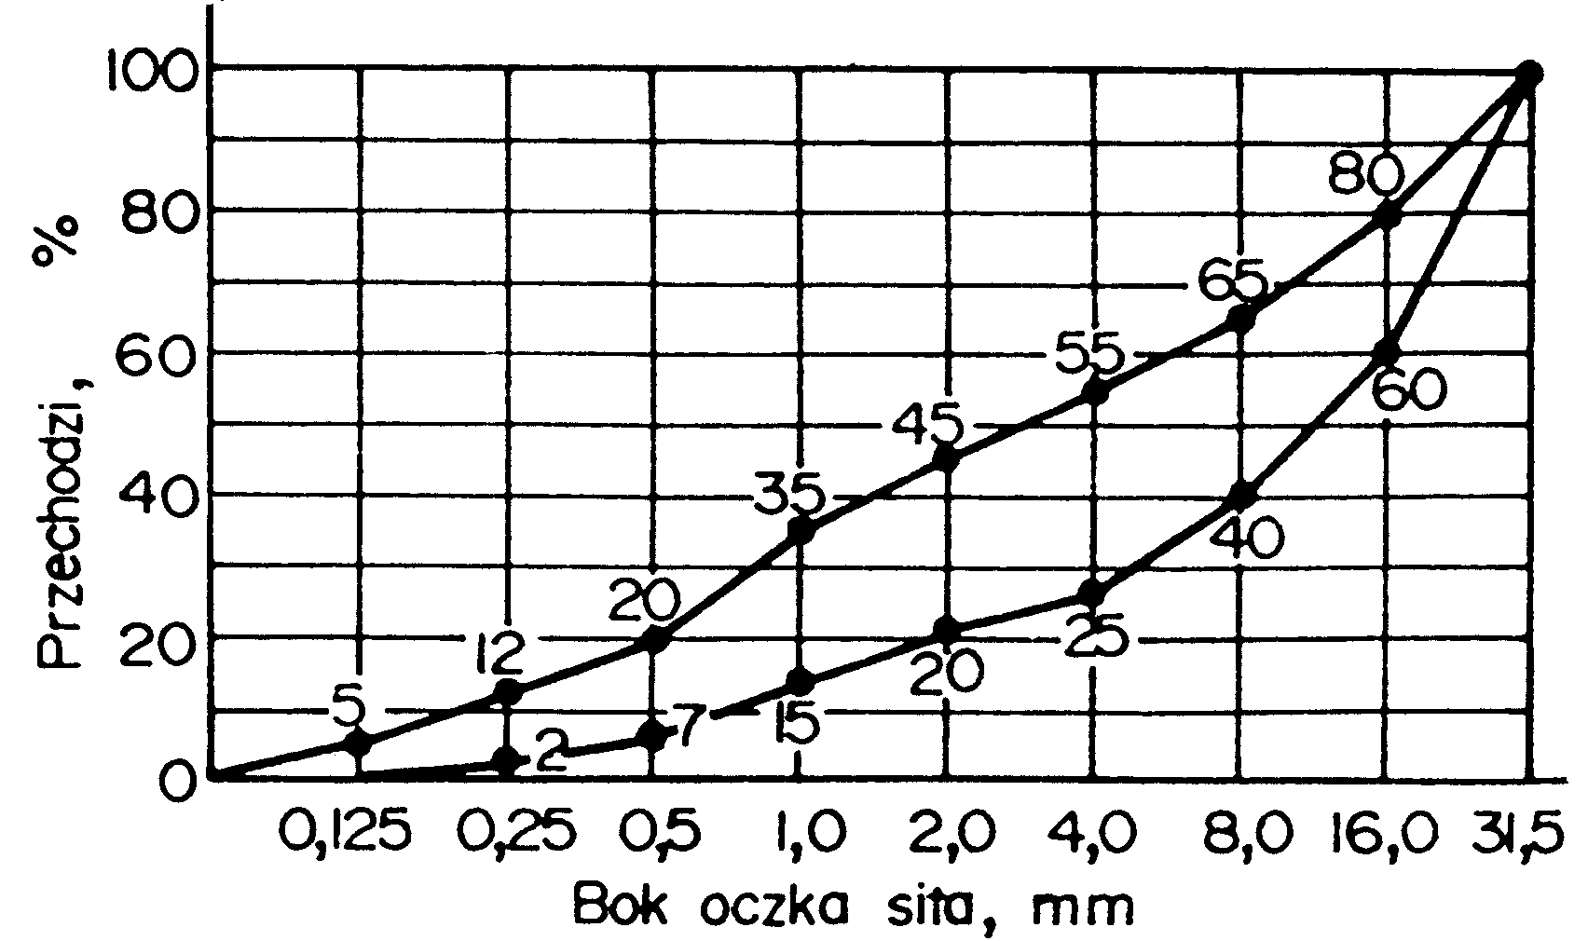

Rysunek 1. Graniczne krzywe uziarnienia do chudego betonu od 0 do 31,5 mm.

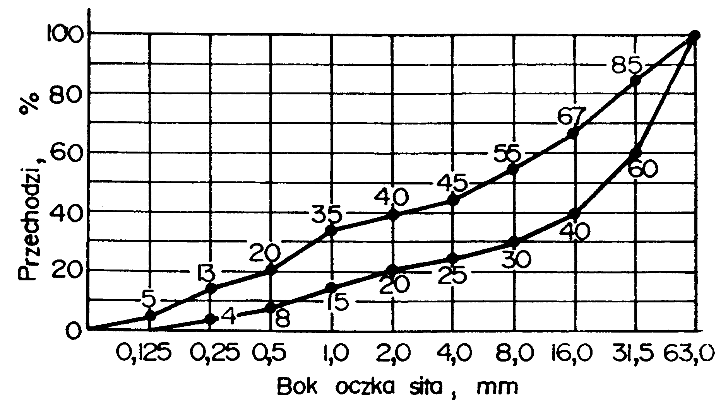
Rysunek 2. Graniczne krzywe uziarnienia kruszywa do chudego betonu od 0 do 63 mm.

5.3. Właściwości chudego betonu.
Chudy beton powinien spełniać wymagania określone w tablicy 4.
Tablica 4. Wymagania dla chudego betonu
Lp. | Właściwości | Wymagania | Badania według
1 | Wytrzymałość na ściskanie po 7 dniach, MPa | od 3,5 do 5,5 | PN-B-06250 [10]
2 | Wytrzymałość na ściskanie po 28 dniach, MPa | od 6,0 do 9,0 | PN-B-06250 [10]
3 | Nasiąkliwość, % m/m, nie więcej niż: | 9 | PN-B-06250 [10]
4 | Mrozoodporność, zmniejszenie wytrzymałości, %, nie więcej niż: | 20 | PN-B-06250 [10]

5.4. Warunki przystąpienia do robót
Podbudowa z chudego betonu nie powinna być wykonywana gdy temperatura powietrza jest niższa niż 5ºC i wyższa niż 25⁰ C oraz gdy podłoże jest zamarznięte.

5.5. Przygotowanie podłoża
Podłoże pod podbudowę z chudego betonu powinno być przygotowane zgodnie z wymaganiami określonymi w dokumentacji projektowej i SST.

5.6. Wytwarzanie mieszanki betonowej
Mieszankę chudego betonu o ściśle określonym składzie zawartym w recepcie laboratoryjnej należy wytwarzać w mieszarkach zapewniających ciągłość produkcji i gwarantujących otrzymanie jednorodnej mieszanki.
Składniki mieszanki chudego betonu powinny być dozowane wagowo zgodnie z normą PN-S-96013:1997 [20 ].
Mieszanka po wyprodukowaniu powinna być od razu transportowana na miejsce wbudowania, w sposób zabezpieczony przed segregacją i nadmiernym wysychaniem.

5.7. Wbudowywanie i zagęszczanie mieszanki betonowej
Układanie podbudowy z chudego betonu należy wykonywać układarkami mechanicznymi, poruszającymi się po prowadnicach.
Przy układaniu chudej mieszanki betonowej za pomocą równiarek konieczne jest stosowanie prowadnic. Wbudowanie za pomocą równiarek bez stosowania prowadnic, może odbywać się tylko w wyjątkowych wypadkach, określonych w SST i za zgodą Inżyniera.
Podbudowy z chudego betonu wykonuje się w jednej warstwie o grubości od 10 do 20 cm, po zagęszczeniu. Gdy wymagana jest większa grubość, to do układania drugiej warstwy można przystąpić po odbiorze jej przez Inżyniera.
Natychmiast po rozłożeniu i wyprofilowaniu mieszanki należy rozpocząć jej zagęszczanie. Powierzchnia zagęszczonej warstwy powinna mieć prawidłowy przekrój poprzeczny i jednolity wygląd.
Zagęszczanie należy kontynuować do osiągnięcia wskaźnika zagęszczenia nie mniejszego niż 0,98 maksymalnego zagęszczenia określonego według normalnej próby Proctora zgodnie z PN-B-04481: 1988 [9], (duży cylinder metoda II). Zagęszczenie powinno być zakończone przed rozpoczęciem czasu wiązania cementu.
Wilgotność mieszanki chudego betonu podczas zagęszczania powinna być równa wilgotności optymalnej z tolerancją + 10% i - 20% jej wartości.

5.8. Spoiny robocze
Wykonawca powinien tak organizować roboty, aby unikać podłużnych spoin roboczych, poprzez wykonanie podbudowy na całej szerokości koryta.
Jeżeli w dolnej warstwie podbudowy występują spoiny robocze, to spoiny w górnej warstwie podbudowy powinny być względem nich przesunięte o co najmniej 30 cm dla spoiny podłużnej i 1 m dla spoiny poprzecznej.

5.9. Nacinanie szczelin
W początkowej fazie twardnienia betonu zaleca się wycięcie szczelin pozornych na głębokość około 1/3 jej grubości.
Szerokość naciętych szczelin pozornych powinna wynosić od 3 do 5 mm. Szczeliny te należy wyciąć tak, aby cała powierzchnia podbudowy była podzielona na kwadratowe lub prostokątne płyty. Stosunek długości płyt do ich szerokości powinien być nie większy niż od 1,5 do 1,0.
W przypadku przekroczenia górnej granicy siedmiodniowej wytrzymałości i spodziewanego przekroczenia dwudziestoośmiodniowej wytrzymałości na ściskanie chudego betonu, wycięcie szczelin pozornych jest konieczne.
Alternatywnie można ułożyć na podbudowie warstwę antyspękaniową w postaci:
- membrany z polimeroasfaltu,
- geowłókniny o odpowiedniej gęstości, wytrzymałości, grubości i współczynniku wodoprzepuszczalności poziomej i pionowej,
- warstwy kruszywa od 8 do 12 cm o odpowiednio dobranym uziarnieniu.

5.10. Pielęgnacja podbudowy
Podbudowa z chudego betonu powinna być natychmiast po zagęszczeniu poddana pielęgnacji. Pielęgnacja powinna być przeprowadzona według jednego z następujących sposobów:
- skropienie preparatem pielęgnacyjnym posiadającym aprobatę techniczną, w ilości ustalonej w SST,
- przykrycie na okres 7 do 10 dni nieprzepuszczalną folią z tworzywa sztucznego, ułożoną na zakład co najmniej 30 cm i zabezpieczoną przed zerwaniem z powierzchni podbudowy przez wiatr,
- przykrycie matami lub włókninami i spryskiwanie wodą przez okres 7 do 10 dni,
- przykrycie warstwą piasku i utrzymanie jej w stanie wilgotnym przez okres 7 do 10 dni.
Stosowanie innych środków do pielęgnacji podbudowy wymaga każdorazowej zgody Inżyniera.
Nie należy dopuszczać żadnego ruchu pojazdów i maszyn po podbudowie w okresie 7 do 10 dni pielęgnacji, a po tym czasie ewentualny ruch budowlany może odbywać się wyłącznie za zgodą Inżyniera.

5.11. Odcinek próbny
Wykonawca powinien wykonać odcinek próbny w celu:
- stwierdzenia czy sprzęt do produkcji mieszanki betonowej, rozkładania i zagęszczania jest właściwy,
- określenia grubości warstwy wbudowanej mieszanki przed zagęszczeniem, koniecznej do uzyskania wymaganej grubości warstwy zagęszczonej,
- określenia liczby przejść walców dla uzyskania wymaganego wskaźnika zagęszczenia podbudowy.
Na odcinku próbnym Wykonawca powinien użyć materiałów oraz sprzętu do mieszania , rozkładania i zagęszczania , jakie będą stosowane do wykonywania podbudowy z chudego betonu.
Powierzchnia odcinka próbnego powinna wynosić od 400 m² do 800 m², a długość nie powinna być mniejsza niż 200 m.
Odcinek próbny powinien być zlokalizowany w miejscu wskazanym przez Inżyniera.
Wykonawca może przystąpić do wykonywania podbudowy z chudego betonu po zaakceptowaniu odcinka próbnego przez Inżyniera.

5.12. Utrzymanie podbudowy
Podbudowa po wykonaniu, a przed ułożeniem następnej warstwy, powinna być chroniona przed uszkodzeniami. Jeżeli Wykonawca będzie wykorzystywał, za zgodą Inżyniera, gotową podbudowę do ruchu budowlanego, to powinien naprawić wszelkie uszkodzenia podbudowy, spowodowane przez ten ruch, na własny koszt.
Wykonawca jest zobowiązany do przeprowadzenia bieżących napraw podbudowy, uszkodzonej wskutek oddziaływania czynników atmosferycznych, takich jak opady deszczu, śniegu i mróz.
Wykonawca jest zobowiązany wstrzymać ruch budowlany po okresie intensywnych opadów deszczu, jeżeli wystąpi możliwość uszkodzenia podbudowy.
Podbudowa z chudego betonu musi być przed zimą przykryta co najmniej jedną warstwą mieszanki mineralno-asfaltowej.

6. kontrola jakości robót

6.1. Ogólne zasady kontroli jakości robót
Ogólne zasady kontroli jakości robót podano w SST D-M-00.00.00 „Wymagania ogólne” pkt 6.

6.2. Badania przed przystąpieniem do robót
Przed przystąpieniem do robót Wykonawca powinien wykonać badania cementu, kruszywa oraz w przypadkach wątpliwych wody i przedstawić wyniki tych badań Inżynierowi do akceptacji.
Badania powinny obejmować wszystkie właściwości określone w punktach od 2.2 do 2.4 oraz w punktach 5.2 i 5.3 niniejszej OST.

6.3. Badania w czasie robót
6.3.1. Częstotliwość oraz zakres badań i pomiarów
Częstotliwość oraz zakres badań i pomiarów w czasie wykonywania podbudowy z chudego betonu podano w tablicy 5.
6.3.2. Właściwości kruszywa
Właściwości kruszywa należy określić przy każdej zmianie rodzaju kruszywa i dla każdej partii. Właściwości kruszywa powinny być zgodne z wymaganiami normy PN-S-96013:1997[20].

Tablica 5. Częstotliwość oraz zakres badań i pomiarów przy wykonywaniu podbudowy
chudego betonu
 |  | Częstotliwość badań
Lp. | Wyszczególnienie badań | Minimalne ilości badań na dziennej działce roboczej | Maksymalna po-  wierzchnia podbu-  dowy na jedno badanie
1 | Właściwości kruszywa | dla każdej partii kruszywa i przy każdej zmianie kruszywa
2 | Właściwości wody | dla każdego wątpliwego źródła
3 | Właściwości cementu | dla każdej partii
4 | Uziarnienie mieszanki mineralnej | 2 | 600 m²
5 | Wilgotność mieszanki chudego betonu | 2 | 600 m²
6 | Zagęszczenie mieszanki chudego betonu | 2 | 600 m²
7 | Grubość podbudowy z chudego betonu | 2 | 600 m²
8 | Oznaczenie wytrzymałości na ściskanie chudego betonu; po 7 dniach  po 28 dniach | 3 próbki  3 próbki | 400 m²
9 | Oznaczenie nasiąkliwości chudego betonu | w przypadkach wątpliwych
10 | Oznaczenie mrozoodporności chudego betonu | i na zlecenie Inżyniera

6.3.3. Właściwości wody
W przypadkach wątpliwych należy przeprowadzić badania wody według PN-B-32250:1988 [18].
6.3.4. Właściwości cementu
Dla każdej dostawy cementu należy określić właściwości podane w tablicy 2.
6.3.5. Uziarnienie mieszanki mineralnej
Próbki do badań należy pobierać z wytwórni po wymieszaniu kruszyw, a przed podaniem cementu. Badanie należy wykonać zgodnie z normą PN-B-06714-15:1991 [11].
Krzywa uziarnienia mieszanki mineralnej powinna być zgodna z receptą.

6.3.6. Wilgotność mieszanki chudego betonu
Wilgotność mieszanki chudego betonu powinna być równa wilgotności optymalnej, określonej w recepcie z tolerancją + 10%, - 20% jej wartości.

6.3.7. Zagęszczenie podbudowy z chudego betonu
Mieszanka chudego betonu powinna być zagęszczana do osiągnięcia wskaźnika zagęszczenia nie mniejszego niż 0,98 maksymalnego zagęszczenia laboratoryjnego oznaczonego zgodnie z normalną próbą Proctora (metoda II), według PN-B-04481:1988 [9].
6.3.8. Grubość podbudowy z chudego betonu
Grubość warstwy należy mierzyć bezpośrednio po jej zagęszczeniu. Grubość podbudowy powinna być zgodna z dokumentacją projektową z tolerancją ± 1 cm.
6.3.9. Wytrzymałość na ściskanie chudego betonu
Wytrzymałość na ściskanie określa się na próbkach walcowych o średnicy i wysokości 16,0 cm. Próbki do badań należy pobierać z miejsc wybranych losowo, w świeżo rozłożonej warstwie. Próbki w ilości 6 sztuk należy formować i przechowywać zgodnie z normą PN-S-96013: 1997 [20]. Trzy próbki należy badać po 7 dniach i trzy po 28 dniach przechowywania. Wyniki wytrzymałości na ściskanie powinny być zgodne z wymaganiami podanymi w tablicy 4.
6.3.10. Nasiąkliwość i mrozoodporność chudego betonu
Nasiąkliwość i mrozoodporność określa się po 28 dniach dojrzewania betonu, zgodnie z normą PN-B-06250:1988 [10].
Wyniki badań powinny być zgodne z wymaganiami podanymi w tablicy 4.

6.4. Wymagania dotyczące cech geometrycznych podbudowy z chudego betonu
6.4.1. Częstotliwość oraz zakres badań i pomiarów
Częstotliwość oraz zakres badań i pomiarów podaje tablica 6.
Tablica 6. Częstotliwość oraz zakres badań i pomiarów wykonanej podbudowy z chudego
betonu
Lp. | Wyszczególnienie badań i pomiarów | Minimalna częstotliwość  badań i pomiarów
1 | Szerokość podbudowy | 10 razy na 1 km
2 | Równość podłużna | w sposób ciągły planografem albo co 20 m łatą  na każdym pasie ruchu
3 | Równość poprzeczna | 10 razy na 1 km
4 | Spadki poprzeczne*⁾ | 10 razy na 1 km
5 | Rzędne wysokościowe | Dla autostrad i dróg ekspresowych co 25 m,
6 | Ukształtowanie osi w planie*⁾ | dla pozostałych dróg co 100 m
7 | Grubość podbudowy | w 3 punktach, lecz nie rzadziej niż raz na 100 m
*) Dodatkowe pomiary spadków poprzecznych i ukształtowanie osi w planie należy wykonać w punktach głównych łuków poziomych.
6.4.2. Szerokość podbudowy
Szerokość podbudowy powinna być zgodna z dokumentacją projektową z tolerancją +10 cm, −5 cm.
Na jezdniach bez krawężników szerokość podbudowy powinna być większa o co najmniej 25 cm od szerokości warstwy na niej układanej lub o wartość wskazaną w dokumentacji projektowej.
6.4.3. Równość podbudowy
Nierówności podłużne podbudowy należy mierzyć 4-metrową łatą lub planografem, zgodnie z normą BN-68/8931-04 [23].
Nierówności poprzeczne podbudowy należy mierzyć 4-metrową łatą.
Nierówności podbudowy nie mogą przekraczać:
- 9 mm dla podbudowy zasadniczej,
- 15 mm dla podbudowy pomocniczej.
6.4.4. Spadki poprzeczne podbudowy
Spadki poprzeczne podbudowy na prostych i łukach powinny być zgodne z dokumentacją projektową z tolerancją ± 0,5 %.
6.4.5. Rzędne wysokościowe podbudowy
Rzędne wysokościowe podbudowy powinny być zgodne z dokumentacją projektową z tolerancją +1 cm, −2 cm.
6.4.6. Ukształtowanie osi w planie
Oś podbudowy w planie powinna być zgodna z dokumentacją projektową z tolerancją ± 3 cm dla autostrad i dróg ekspresowych i ± 5 cm dla pozostałych dróg.
6.4.7. Grubość podbudowy
Grubość podbudowy powinna być zgodna z dokumentacją projektową z tolerancją:
- dla podbudowy zasadniczej ± 1 cm,
- dla podbudowy pomocniczej +1 cm, −2 cm.

7. OBMIAR ROBÓT

7.1. Ogólne zasady obmiaru robót
Ogólne zasady obmiaru robót podano w SST D-M-00.00.00 „Wymagania ogólne” pkt 7.

7.2. Jednostka obmiarowa
Jednostką obmiarową jest m² (metr kwadratowy) wykonanej podbudowy z chudego betonu.

8. ODBIÓR ROBÓT
Ogólne zasady odbioru robót podano w SST D-M-00.00.00 „Wymagania ogólne” pkt 8.
Roboty uznaje się za zgodne z dokumentacją projektową, SST i wymaganiami Inżyniera, jeżeli wszystkie pomiary i badania z zachowaniem tolerancji wg pkt 6 dały wyniki pozytywne.

9. PODSTAWA PŁATNOŚCI

9.1. Ogólne ustalenia dotyczące podstawy płatności
Ogólne ustalenia dotyczące podstawy płatności podano w SST D-M-00.00.00 „Wymagania ogólne” pkt 9.

9.2. Cena jednostki obmiarowej
Cena wykonania 1 m² podbudowy z chudego betonu obejmuje:
- prace pomiarowe i roboty przygotowawcze,
- oznakowanie robót,
- dostarczenie materiałów,
- wyprodukowanie mieszanki,
- transport na miejsce wbudowania,
- przygotowanie podłoża,
- dostarczenie, ustawienie, rozebranie i odwiezienie prowadnic oraz innych materiałów i urządzeń pomocniczych,
- rozłożenie i zagęszczenie mieszanki,
- ewentualne nacinanie szczelin,
- pielęgnacja wykonanej podbudowy,
- przeprowadzenie pomiarów i badań laboratoryjnych, wymaganych w specyfikacji technicznej.

10. przepisy związane

10.1. Normy
1. | PN-EN 196-1:1996 | Metody badania cementu. Oznaczanie wytrzymałości
2. | PN-EN 196-2:1996 | Metody badania cementu. Analiza chemiczna cementu
3. | PN-EN 196-3:1996 | Metody badania cementu. Oznaczanie czasu wiązania i stałości objętości
4. | PN-EN 196-6:1996 | Metody badania cementu. Oznaczanie stopnia zmielenia
5. | PN-EN 197-1:2002 | Cement.Część 1: Skład, wymagania i kryteria zgodności dotyczące cementu powszechnego użytku
6. | PN-EN 206-1:2000 | Beton. Część 1: Wymagania, właściwości, produkcja i zgodność

7. | PN-EN 480-11:2000 | Domieszki do betonu, zaprawy i zaczynu. Metody badań. Oznaczanie charakterystyki porów powietrznych w stwardniałym betonie
8. | PN-EN 934-2:1999 | Domieszki do betonu, zaprawy i zaczynu. Domieszki do betonu. Definicje i wymagania
9. | PN-B-04481:1988 | Grunty budowlane. Badania laboratoryjne
10. | PN-B-06250:1988 | Beton zwykły
11. | PN-B-06714-15:1991 | Kruszywa mineralne. Badania. Oznaczanie składu ziarnowego
12. | PN-B-06714-37:1980 | Kruszywa mineralne. Badania. Oznaczanie rozpadu krzemianowego
13. | PN-B-06714-39: 1978 | Kruszywa mineralne. Badania. Oznaczanie rozpadu żelazawego
14. | PN-B-11111: 1996 | Kruszywa mineralne. Kruszywa naturalne do nawierzchni drogowych; żwir i mieszanka
15. | PN-B-11112: 1996 | Kruszywa mineralne. Kruszywa łamane do nawierzchni drogowych
16. | PN-B-11113: 1996 | Kruszywa mineralne. Kruszywa naturalne do nawierzchni drogowych; piasek
17. | PN-B-23004: 1988 | Kruszywa mineralne. Kruszywa sztuczne. Kruszywa z żużla wielkopiecowego kawałkowego
18. | PN-B-32250: 1988 | Materiały budowlane. Woda do betonów i zapraw
19. | PN-P-01715 : 1985 | Włókniny. Zestawienie wskaźników technologicznych i użytkowych oraz metod badań
20. | PN-S-96013 : 1997 | Drogi samochodowe. Podbudowa z chudego betonu. Wymagania i badania
21. | PN-S-96014 : 1997 | Drogi samochodowe i lotniskowe. Podbudowa z betonu cementowego pod nawierzchnię ulepszoną.
22. | BN-88/6731-08 | Cement. Transport i przechowywanie
23. | BN-68/8931-04 | Drogi samochodowe. Pomiar równości nawierzchni planografem i łatą.

10.2. Inne dokumenty
- Katalog typowych konstrukcji nawierzchni podatnych i półsztywnych, IBDiM, Warszawa, 1997
- Katalog typowych konstrukcji nawierzchni sztywnych, IBDiM, Warszawa, 2001
- WT/MK-CZDP84. Wytyczne techniczne oceny jakości grysów i żwirów kruszonych z naturalnie rozdrobnionego surowca skalnego przeznaczonych do nawierzchni drogowych, CZDP, Warszawa, 1984

